САМОВАР
Na wikipediji poišči besedo »samovar« in na kratko predstavi, kaj je samovar.
»Samovar - dobeseden prevod "samostojno varjenje oz. vrenje" (rusko самовар, perzijsko: Samāvar, turško: Semaver) - je kovinska posoda za segrevanje ali vrenje vode. Samovarje se uporablja v Rusiji, v Vzhodni Evropi, na Balkanu, v Turčiji in Iranu. Za gorivo se uporablja oglje ali premog, v novejših pa tudi električne grelce.
Manjši samovarji imajo kapaciteto okrog 1 litra, veliki pa tudi do 400 litrov.«
(vir: https://sl.wikipedia.org/wiki/Samovar 4. 11. 2020)
Poišči sliko samovarja in jo nalepi v dokument ter dodaj vir.
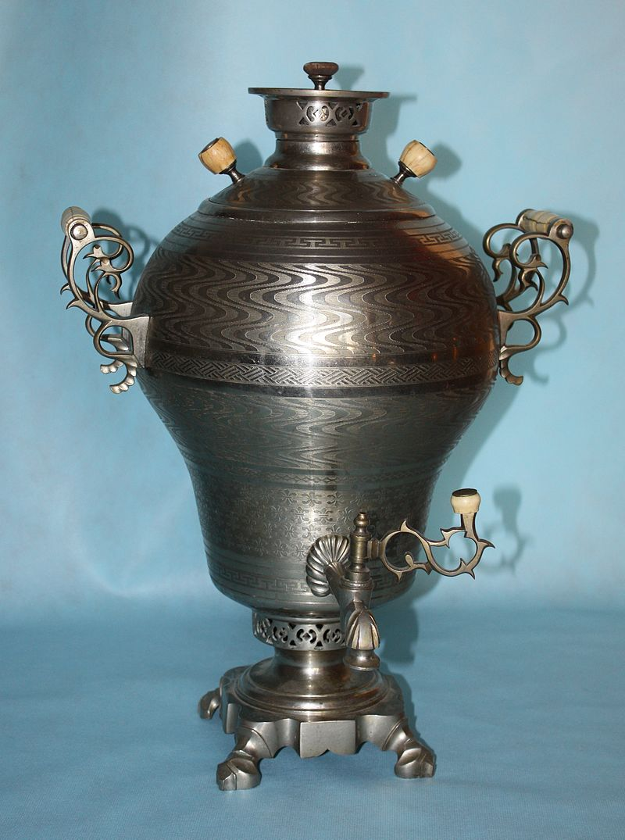
(vir: https://sl.wikipedia.org/wiki/Samovar 4. 11. 2020)
Pobarvaj samovar:
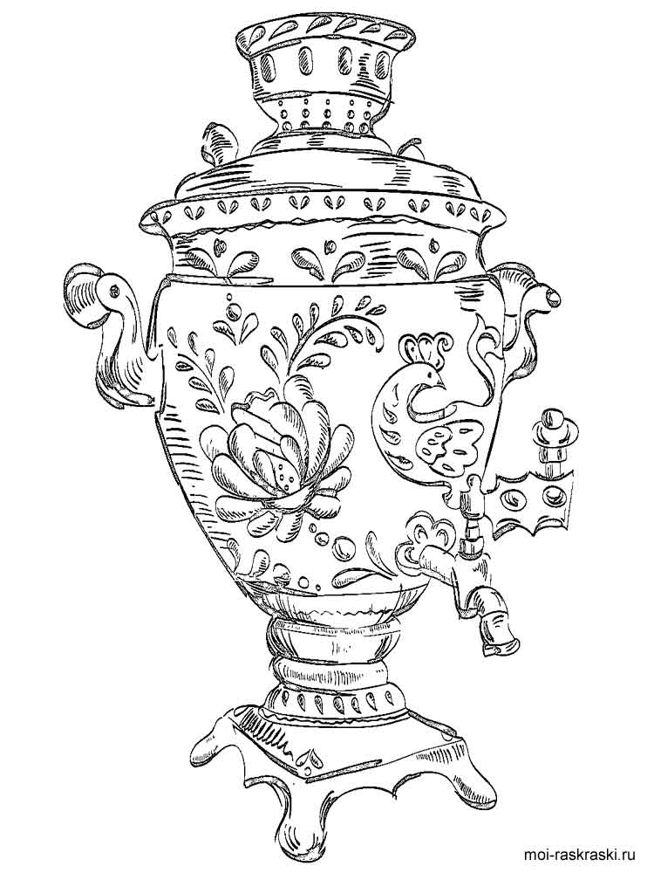
(vir: https://moi-raskraski.ru/raznye-raskraski/raskraska-samovar 4. 11. 2020)

ЧАЙ ИЗ САМОВАРА
Oglej si videoposnetek in nato reši nalogo:
Video: https://www.youtube.com/watch?v=0LdyWRjRKlU&app=desktop
PRAVILNO ALI NE? – ПРАВИЛЬНО - П ИЛИ НЕТ - Н?
Сегодня поговорим о том, как пили кофе и как его пьют сегодня. Н чай

Россия традиционно считается страной чая. П

Для чая прежде всего нужна горячая, кипящая вода. П

Вот вы видите самовар “пузатый”, новый самовар. Н (старый)

И сегодня я вам покажу, как в нём кипятить воду. П

Вокруг этой трубы мы сейчас нальём чай. Н воду

Труба становится горячей – и вода тоже становится постепенно горячей. П

Это называется “разжечь самовар”. П

Это слово значит “сам варит”, да, ему никто не помогает, вот только шишки надо класть. П

Пока мы готовим самовар, нужно организовать стyл. Н стол

Этот чайник называется заварочный, потому что в нём чай заваривают. П

В чай кладут и листья, и вот эти вот цветы. П

Значит, вкусные травки мы туда уже положили, теперь мы кладём собственно чай. П

Вот на такой чайник нам нужно где-то 2–3 чайных ложки чая. Н 3-4

Сегодня чай пили из чашек, конечно, ранше пьют из кружек, но мы будем придерживайся старой традиции. Н Раньше сегодня

Самовар объединяет людей, и самовар предполагает, что вокруг него сидит много людей – хорошая компания, близкие люди, близкие родственники. П

GLAGOL PITI – ПИТЬ
EDNINA | MNOŽINA
Я ПЬЮ  ТЫ ПЬЁШЬ  ОН ПЬЁТ | МЫ ПЬЁМ  ВЫ ПЬЁТЕ  ОНИ ПЬЮТ

Na spodnji povezavi poslušajte, kakšna je izgovorjava glagola piti:
izgovorjava glagola piti

Dopolni s pravilno obliko glagola piti.
Я ПЬЮ много чая.
Ты ПЬЁШЬ слишком много кофе.
Она ПЬЁТ воду.
Мы ПЬЁМ сок.
Вы ПЬЁТЕ красное вино.
Они ПЬЮТ молоко.

GLAGOL IMETI RAD – ЛЮБИТЬ
Dodaj obliki glagola pravilno osebo:
EDNINA | MNOŽINA
Я ЛЮБЛЮ  ТЫ ЛЮБИШЬ  ОН/ОНА ЛЮБИТ | МЫ ЛЮБИМ  ВЫ ЛЮБИТЕ  ОНИ ЛЮБЯТ

Запиши, что ты любишь пить?

Запиши, что ты не любишь пить?

